1. **測試方式和硬體環境**

IIC測試主要是將IT985X系列上所支援的兩組IIC模組對接做讀寫測試,

IIC0設為master mode, IIC1設為slave mode,IIC0送出0xFE的讀取指令給slave address為0x77的IIC1,接著IIC0將讀取自IIC1的資料比對是否正確.

板端須將IIC0的GPIO23(SDA)和IIC1的GPIO25(SDA)對接,

IIC0的GPIO24(SCL)和IIC1的GPIO26(SCL)對接.

1. **Kconfig設定**
2. 勾選IIC0和IIC1.

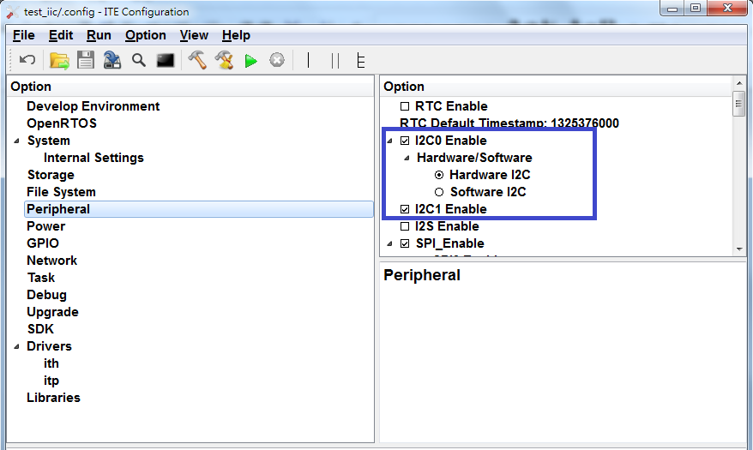

1. 選取對應的GPIO(SDA,SCL)設定,預設為IIC0(23,24), IIC1(25,26).

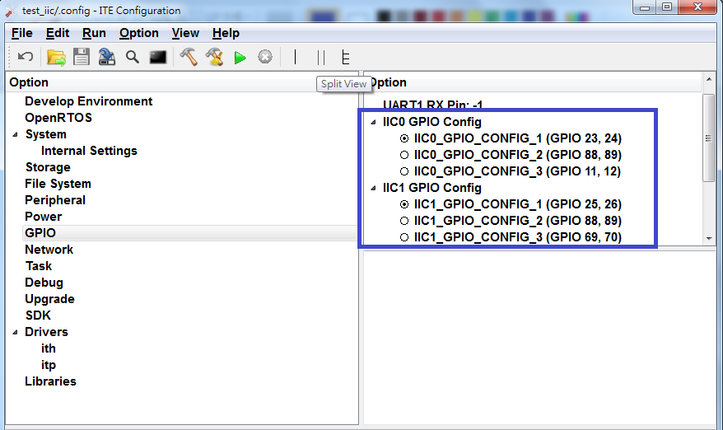

1. **測試結果**
2. 以SPI booting的方式執行,點選綠色箭頭run

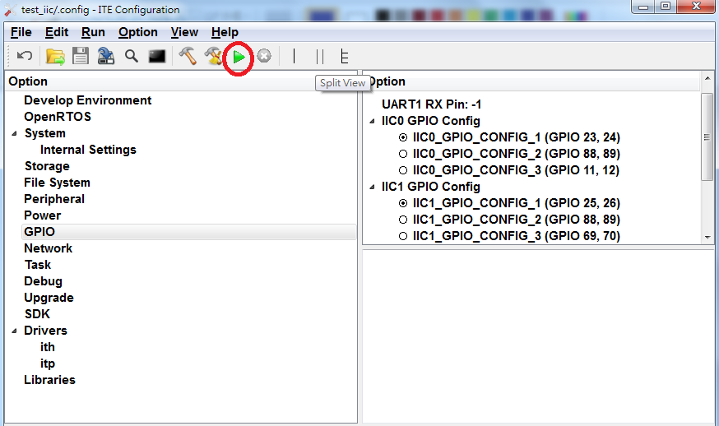

1. 查看打印訊息是否有比對成功訊息

成功:**IIC master read slave data compare ok, test success**

失敗: **data compare error**

1. **注意事項**

**若是需要將IIC模組設為slave mode時,請注意是否有調用到涵式itpInit(),因為這個涵式會將IIC模組預設為master mode;如果所使用的代碼需要用到itpInit(),請記得將sdk/driver/itp/itp_init_openrtos.c裡預先初始化的部分註解掉.**

**// init i2c0 device**

**#ifdef CFG_I2C0_ENABLE**

**IIC_MODE iic_port0_mode = MASTER_MODE;**

**itpRegisterDevice(ITP_DEVICE_I2C0, &itpDeviceI2c0);**

**ioctl(ITP_DEVICE_I2C0, ITP_IOCTL_INIT, (void*)iic_port0_mode);**

**#endif**

**// init i2c1 device**

**#ifdef CFG_I2C1_ENABLE**

**IIC_MODE iic_port1_mode = MASTER_MODE;**

**itpRegisterDevice(ITP_DEVICE_I2C1, &itpDeviceI2c1);**

**ioctl(ITP_DEVICE_I2C1, ITP_IOCTL_INIT, (void*)iic_port1_mode);**

**#endif**